Rabu, 14 November 2018

JS LIBRARIES DAN FRAMEWORKS
Oleh Mas Amir

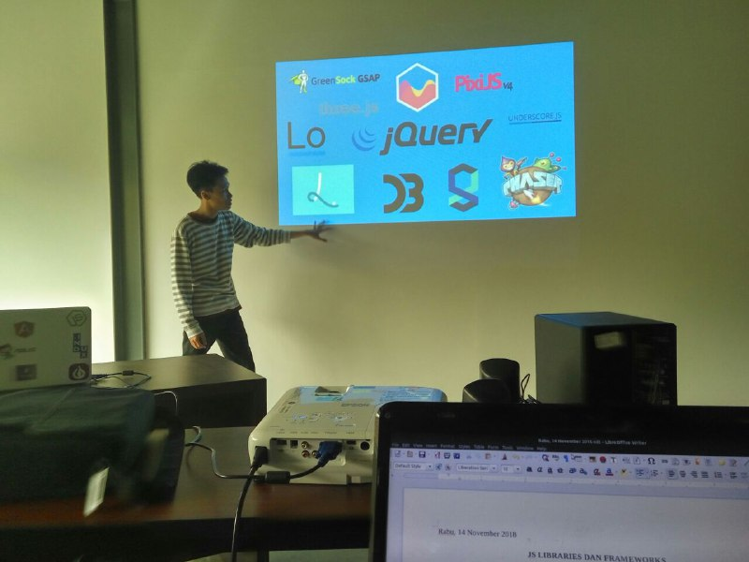

- Contoh JS library: D3, Lotie, Lodas, Jquery, Phaser, Underscore.js, SnapSVG, CapJS, threeJS, GreenSockGSAP, PixiJS.
- Apa itu Jquery? Adalah Jslibrary yg digunakan untuk mempersingkat koding. For further information→ http://jquery.com/ .
- Pake Jquery libs → https://cdnjs.com/libraries/jquery/ .
- Pilih yang ini → https://cdnjs.cloudflare.com/ajax/libs/jquery/3.3.1/jquery.min.js .
- Contoh yang sudah kukerjakan → https://codepen.io/wafaulhimam/pen/NepqaQ.
- Latuhan data API → https://github.com/toddmotto/public-apis.
- Tugas → menampilkan API dari SWAPI.co dengan AJAX di html, minimal 5 data.

